

IS Štatistický zberový portál
Príručka používateľa pre verejnosť
© 2022 Tempest, a.s.
2016 Národná banka Slovenska
Všetky práva vyhradené.

Tempest a.s., Krasovského 14, 851 01 Bratislava
tel.: +421 (2) 502 67 111 - fax: +421 (2) 502 67 100
www.tempest.sk



Zoznam zmien v dokumente
Dátum | Verzia | Autor | Popis verzie a zmena oproti predchádzajúcej verzii
16.10.2015 | 1.00.02 | Juraj Kyseľ | Zapracovanie zmeny informačnej stránky IS ŠZP  Zapracovanie zmien z opravy incidentov
2.11.2015 | 1.00.02 | Juraj Kyseľ | Update verzie Java applet
3.11.2015 | 1.00.03 | Andrea Morozová | Príklad zníženia verzie JAVA
5.11.2015 | 1.00.04 | Juraj Kyseľ | Update verzie Java applet a verzií prehliadačov
16.11.2015 | 1.00.04 | Andrea Morozová | Update verzie Java applet a postup prihlásenia do IS SZP pri inštalácii rôznych verzií JAVA
19.11.2015 | 1.00.05 | Juraj Kysel | Zapracovanie pripomienok NBS
04.01.2016 | 1.00.06 | Dominik Fúsek | Zapracovanie zmenovej požiadavky – zobrazenie aliasov v používateľských výstupoch
30.09.2016 | 1.00.07 | Juraj Kyseľ | Zapracovanie zmien pre SZ_24
11.11.2016 | 1.00.08 | Juraj Kyseľ | Zapracovanie pripomienok
20.12.2016 | 1.00.09 | Juraj Kyseľ | Zapracovanie zmien – Web Start
22. 12. 2016 | 1.00.10 | Dominik Fúsek | Aktualizácia vybraných screenshotov
28.12.2016 | 3.05.00 | Vydanie v NBS – zosúladenie čísla vydania verzie dokumentácie s buildom | Jana Beleš Hurtová,  Jozef Piváček
15.01.2018 | 4.01.01 | Juraj Kyseľ | Zapracovanie zmien – Web Start
27.3.2018 | 4.01.02 | Dominik Fúsek | Zapracovanie SD 73659 – detailný popis práce s certifikátmi
20.04.2018 | 4.01.03 | Dominik Fúsek | Zapracovanie pripomienok NBS k verzii 4.01.02
18.03.2019 | 4.02.00 | Dominik Fúsek | Vydanie v NBS
03.05.2019 | 4.02.01 | Dominik Fúsek | Zmena loga NBS v úvode dokumentu a na screenshotoch
22.09.2020 | 4.02.02 | Dominik Fúsek | Vydanie verzie v NBS
05.08.2022 | 5.00.04 | Tomáš Kuša | Zapracovanie požiadaviek 15.3, 15.4, 15.7, 15.8, TE_03
12.01.2023 | 5.00.05 | Tomáš Kuša | Zapracovanie požiadaviek 1.1, 1.2, 1.3, 1.4, 16.11.4, TE_02
12.07.2023 | 5.00.06 | Tomáš Kuša | Zapracovanie požiadaviek 16.8, 16.9
27.03.2024 | 5.00.07 | Tomáš Kuša | Zapracovanie požiadaviek 16.7, 14
15.04.2025 | 5.00.08 | Olivia Darnadyova | Zapracovanie požiadavky TE_20
21.05.2025 | 5.00.09 | Olivia Darnadyova | Zapracovanie požiadaviek TE_20, TE_24, TE_25, TE_31, TE_33, TE_35

OBSAH
1. Základné pojmy a ovládanie IS ŠZP 4
1.1 Základné pojmy 4
1.2 Prístup do IS ŠZP 6
2. Prihlásenie externého používateľa do zberového portálu IS ŠZP 7
3. Rozvrhnutie Štatistického portálu IS ŠZP 7
3.1 Ovládacie prvky IS ŠZP 12
3.1.1 Filtrovanie zoznamu objektov 12
3.1.2 Triedenie zoznamu objektov 12
3.1.3 Ďalšie ovládacie prvky IS ŠZP 13
3.2 Multijazyčnosť 15
3.3 Výstupy 17
3.3.1 Výber výstupu 19
3.3.2 Zobrazenie výstupov 24
3.3.3 Zobrazenie obsahu výstupu 25
3.3.4 Export výstupu 28
3.4 Analýza 31
3.4.1 Projektovanie používateľského výstupu 32
3.4.2 Export dát do súboru 40
4. Požiadavky na klientsku stanicu 42
5. Prílohy 43
5.1 Príloha č. 1 príručky používateľa pre vykazujúce subjekty 43
5.2 Príloha č. 2 príručky používateľa pre vykazujúce subjekty 49
5.3 Príloha č. 3 príručky používateľa pre vykazujúce subjekty 51
5.3.1 Inštalácia a prevádzka viacerých verzii Java na jednej klientskej stanici 51
5.3.2 Príklad zmeny verzie na podporovanú verziu 53

Základné pojmy a ovládanie IS ŠZP

Táto časť používateľskej dokumentácie je venovaná vysvetleniu základných pojmov a prístupu do informačného systému „Štatistický zberový portál“.

  - Základné pojmy

VÝSTUPY

Používateľský výstup predstavuje ad hoc výstup vytvorený používateľom, ktorý je po jeho definovaní možné uložiť a sprístupniť ďalším používateľom.

Vzor výstupu identifikuje jeden typ výstupného objektu. Jeho obsah sa mení v čase a je zachytený v jednotlivých verziách vzoru výstupu.

Dimenzionálny filter definuje dátovú kocku z dátového skladu. Obsahuje väzbu na množinu dimenzií s definovanými obmedzeniami.

SKUPINY

Skupina objektov slúži na rozdelenie objektov evidovaných v ŠZP (napr. číselníky, triedy, dimenzie, vzory výkazov, vzory výstupov, subjekty) do skupín pre prehľadnú orientáciu v množine objektov.
Skupina vzorov výstupov je špecifickou skupinou objektov určená pre zoskupovanie vzorov výstupov za účelom organizácie výstupov z hľadiska výpočtu a prezentácie výstupných dát.

TRIEDY A VLASTNOSTI

Trieda vymedzuje vecnú oblasť dát evidovaných v IS ŠZP. Obsahuje množinu vlastností, ktoré tvoria vecný základ pre popis množiny dátových položiek, ktoré spolu vecne súvisia.
Dimenzia vyjadruje zložku multidimenzionálneho popisu dátových položiek (napr. periodicita, mena, sektor, vlastnosť). Dimenzia je odvodená od konkrétnej vlastnosti (preberá všetky atribúty vlastnosti (kód, názov, a pod.) alebo sa jedná o špecifickú dimenziu vlastností, ktorá je v IS ŠZP pevne definovaná.
Dimenzia vlastností je špecifická dimenzia, ktorá sa používa v triedach vlastností. Vlastnosti evidované v IS ŠZP sú v daných triedach prvkami tejto dimenzie.

SUBJEKTY

Subjekt je akákoľvek organizačná jednotka, ktorá má vzťah k IS ŠZP z hľadiska vykazovania vlastných dát do NBS (vykazujúci subjekt) alebo zastupovania vykazujúcich subjektov pri vykazovaní ich dát do NBS (zastupujúci subjekt) alebo prístupu k dátam IS ŠZP.

Verejná sumarizačná skupina je sumarizačná skupina dostupná všetkým používateľom pre potreby agregácie dát. Tieto sumarizačné skupiny sú používané v štandardných výstupoch a spravuje ich Metodik IS.
  - Prístup do IS ŠZP

Odkazy na web adresy:
Informačná stránka IS ŠZP:
http://www.nbs.sk/sk/statisticke-udaje/statisticky-zberovy-portal
Produkčné prostredie IS ŠZP:
Zberový portál IS ŠZP: https://szp.nbs.sk
Štatistický portál IS ŠZP: https://aszp.nbs.sk

Proces registrácie vykazujúcich subjektov je popísaný v prílohe č. 1 (Proces registrácie vykazujúceho subjektu k IS ŠZP).

Prihlásenie externého používateľa do zberového portálu IS ŠZP
Prihlásenie je riešené samostatne mimo systém ŠZP, dostupné cez extranet portál NBS na linke https://nbs.sk/extranet-portal/.

Rozvrhnutie Štatistického portálu IS ŠZP
Táto časť používateľskej dokumentácie je venovaná vysvetleniu ovládacích prvkov a grafických webových rozhraní v „Štatistickom portáli IS ŠZP“. Rovnako je tu uvedený popis funkcionality základných modulov Štatistického portálu.
Používateľ sa prihlasuje do systému „Štatistický portál“ IS ŠZP prostredníctvom odkazu.
https://aszp.nbs.sk
Po pripojení na IS ŠZP sa neregistrovanému používateľovi zobrazí nasledovná obrazovka:
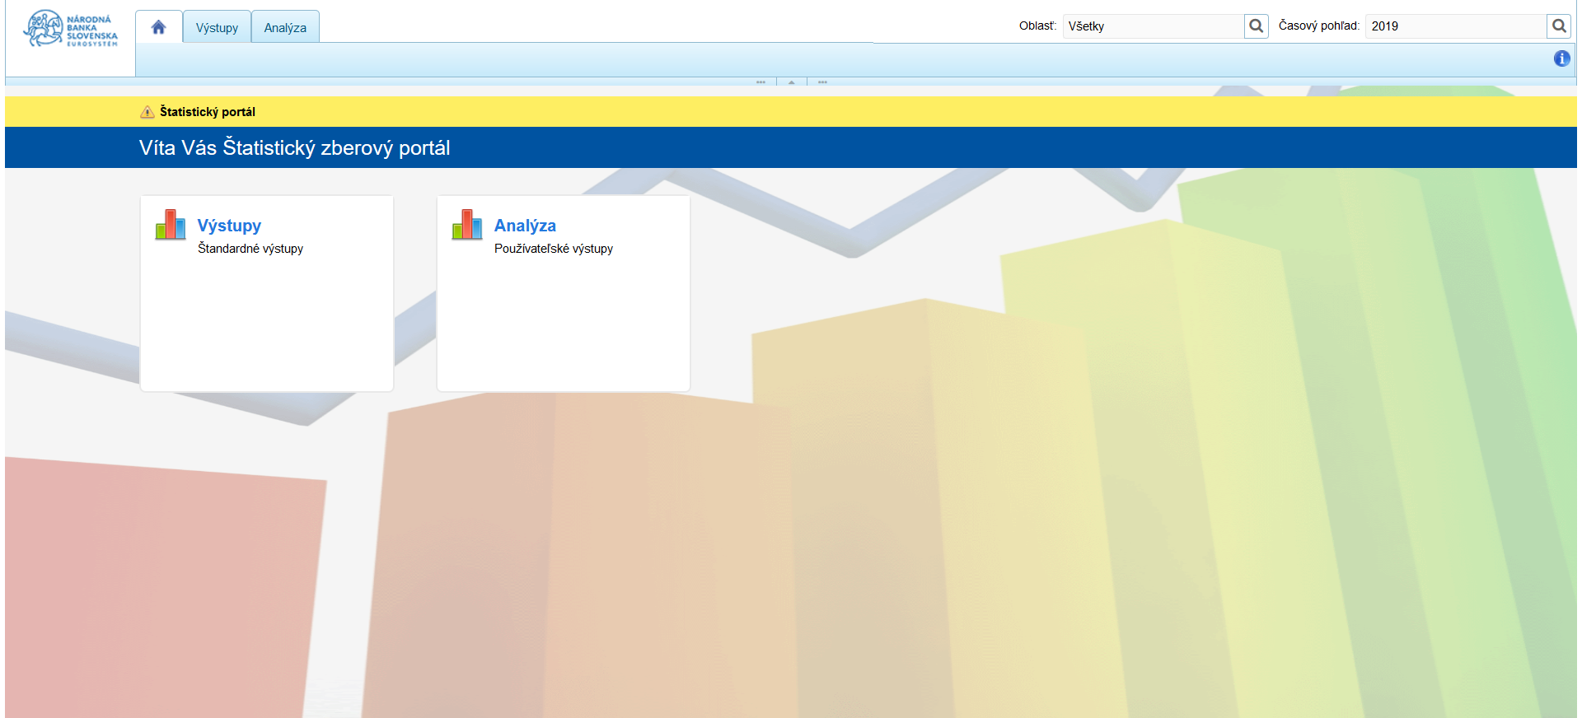
Obr. 3.1 Úvodná obrazovka IS ŠZP pre neregistrovaného používateľa

Obrazovka IS ŠZP pozostáva zo záhlavia a plochy obrazovky.
Zobrazenie informácií v IS ŠZP závisí od nastavenia používateľského kontextu, ktoré je používané pre prezentáciu informácií IS ŠZP používateľa, pokiaľ používateľ toto nastavenie nezmení.
Používateľský kontext pozostáva z nastavenia:
- časového pohľadu - prednastaveným časovým pohľadom je aktuálny kalendárny rok.
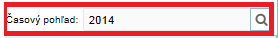
Obr. 3.2 Časový pohľad
- oblasti - predvoleným nastavením skupiny objektov je skupina „všetky objekty“.
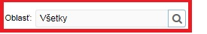
Obr. 3.3 Oblasť

Záhlavie IS ŠZP pozostáva z:

- loga Národnej banky Slovenska,
- navigácie – jednotlivé záložky a moduly aplikácie,
- globálneho kontextu – rozbaľovacie menu pre nastavenie globálneho kontextu,
- informačnej časti – zobrazuje ikonu verzie aplikácie.

Obr. 3.4 Záhlavie IS ŠZP

Zobrazenie záhlavia je nezávislé od zobrazenia jednotlivých modulov, t.j. pri prechádzaní z jedného modulu do druhého modulu sa nemení.
Nastavenie aktuálneho používateľského kontextu ovplyvňuje množinu prezentovaných objektov a dostupnej funkcionality.
Používateľ môže nastaviť:
- časový pohľad – prostredníctvom nastavenia globálneho kontextu,
- oblasť (skupinu objektov) – nie je možné nastaviť – prednastavená oblasť „Všetky“

Nastavenie časového pohľadu
Nastavenie časového pohľadu má vplyv na množinu prezentovaných objektov IS ŠZP. Používateľ klikne na ikonu „lupa“ v poli pre časový pohľad:
Obr. 3.5 Nastavenie časového pohľadu

Zobrazí sa rozbaľovacie menu:

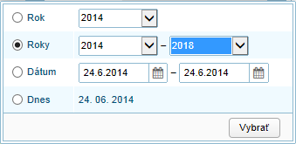
Obr. 3.6 Rozbaľovacie menu časového pohľadu

Používateľ môže zvoliť:
- Rok – konkrétny rok, ktorý vyberie prostredníctvom rozbaľovacieho zoznamu.
- Roky – pre výber intervalu rokov.
- Dátum – pre zadanie intervalu definovaného konkrétnymi dátumami.
- Dnes – zvolí práve aktuálny deň.

Potvrdením funkčného tlačidla „Vybrať“ sa nastaví definovaný časový pohľad:
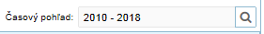
Obr. 3.7 Nastavený časový pohľad

Rozvrhnutie modulu „Používateľské výstupy“
Po kliknutí na modul v záložke alebo na odkaz na úvodnej obrazovke sa v ľavej časti obrazovky zobrazí prehľad objektov, ktorý pozostáva z:
- hlavičky prehľadu objektov,
- prehľadu objektov,
- päty prehľadu objektov.

Hlavička prehľadu – hlavičková časť nad prehľadom objektov.
Príklady:
Hlavička prehľadu používateľského výstupu:
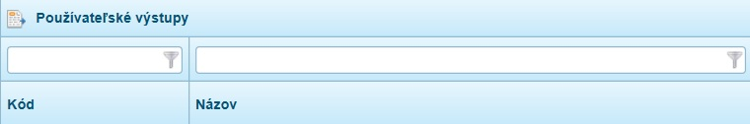
Obr. 3.8 Hlavička prehľadu používateľských výstupov

Prehľad objektov – časť s riadkovým prehľadom objektov:
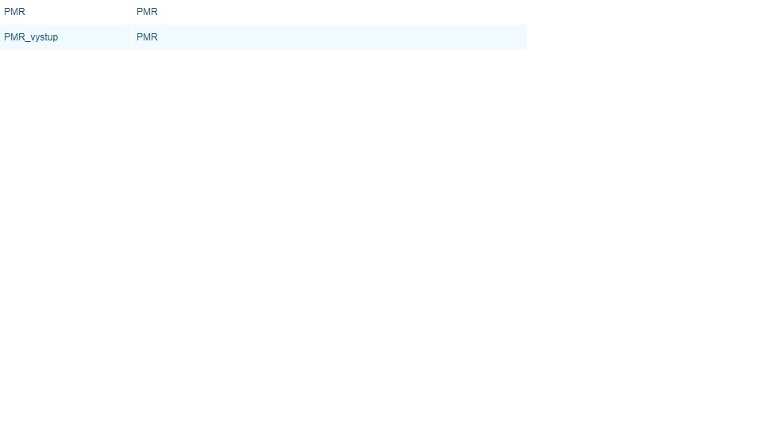
Obr. 3.9 Riadkový prehľad objektov

Päta prehľadu - ovládacie tlačidlá na stránkovanie, rozbalenie a zbalenie zoznamu, vstupné pole pre zadanie čísla stránky.
Obr. 3.10 Päta prehľadu

Zoznam objektov je zobrazený podľa nastaveného používateľského kontextu daného časovým pohľadom a vybranou skupinou objektov.

Základná plocha obrazovky

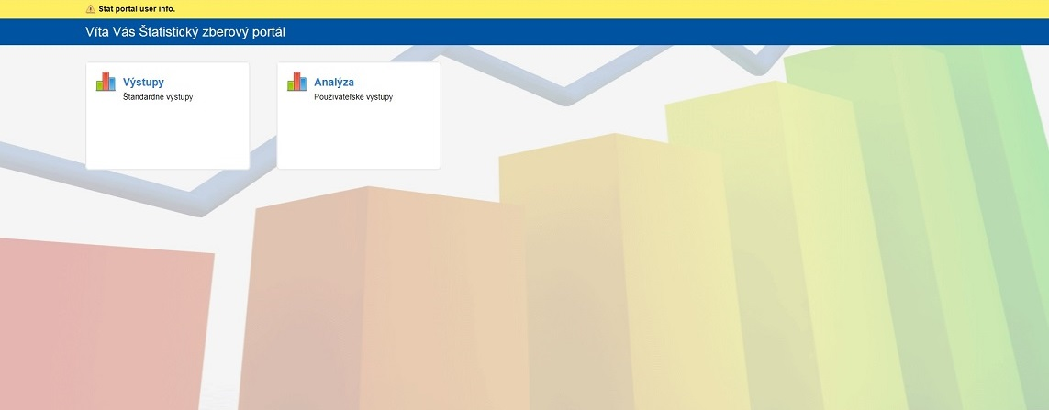
Obr. 3.11 Základná plocha obrazovky

Plocha obrazovky obsahuje zoznam jednotlivých záložiek s menným zoznamom modulov, ktoré sa nachádzajú v danej záložke. Jednotlivé položky menného zoznamu sú odkazy, ktorými sa aktivujú jednotlivé moduly.

Ak existuje dôležitá informácia o prevádzke systému, tak je po prihlásení používateľovi zobrazená v žltom páse:
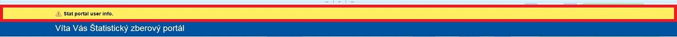
Obr. 3.12 Informácia o prevádzke systému

Do základnej plochy obrazovky sa dá kedykoľvek dostať kliknutím na záložku „domov“ v záhlaví obrazovky IS ŠZP:

Obr. 3.13 Záložka „domov“
  - Ovládacie prvky IS ŠZP

IS ŠZP umožňuje používateľovi aktívne pracovať s objektmi údajov pomocou filtrovania objektov, vyhľadávania, triedenia a zobrazenia detailu.

Filtrovanie zoznamu objektov
Aktuálne zobrazený zoznam objektov IS ŠZP je možné filtrovať podľa kódu a názvu objektu, prípadne ďalších atribútov objektu, ktoré sú prezentované v zozname objektov.

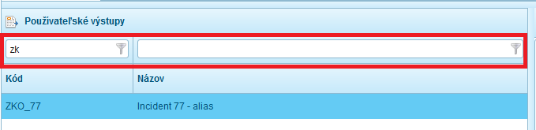
Obr. 3.14 Filter

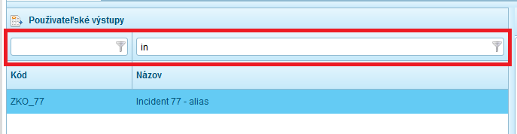
Obr. 3.15 Fulltextový filter

Používateľ môže zadať súčasne kritériá pre rôzne atribúty, napríklad pre kód a názov. V prehľade objektov sa zobrazí zoznam objektov, resp. verzií objektov, podľa zadaného filtračného kritéria.

Triedenie zoznamu objektov
Aktuálne zobrazený zoznam objektov IS ŠZP môže používateľ triediť.

Predvolené triedenie zoznamu objektov je vzostupné podľa poradia v prípade, že daný typ objektu má poradie, inak je predvolené triedenie vzostupné podľa kódu objektu.
Triedenie objektov je možné podľa kódu, názvu objektu, prípadne ďalších atribútov objektu, ktoré sú prezentované v zozname objektov.
Používateľ v záhlaví zoznamu objektov zvolí atribút kliknutím na záhlavie zoznamu, podľa ktorého požaduje zoznam zotriediť:

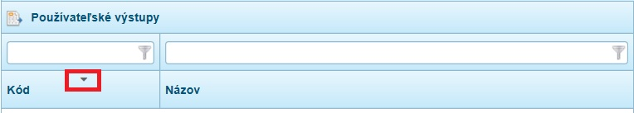
Obr. 3.16 Triedenie objektov podľa kódu

Je možné meniť triedenie vzostupne a zostupne.

Ďalšie ovládacie prvky IS ŠZP
Kontextové menu – základný ovládací prvok pri práci s objektmi. Jednotlivé položky sa v ňom zobrazujú v závislosti od jednotlivých modulov aplikácie. Kontextové menu používateľ vyvolá kliknutím pravého tlačidla myši v aplikácii.
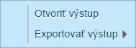
Obr. 3.17 Kontextové menu
Predelová lišta – horizontálna a vertikálna.
Obr. 3.18 Vertikálna predelová lišta
Obr. 3.19 Horizontálna predelová lišta
Rolovacia lišta
Obr. 3.20 Rolovacia lišta
Ikony:
- Filter alebo Fulltext filter,
- ikona pre zobrazenie informácie o verzii,

Ovládacie tlačidlá:
- Obnoviť,
- Rozbaliť,
- Zbaliť,
- Rozbaliť úroveň,
- Ďalšia strana,
- Koniec zoznamu,
- Predchádzajúca strana,
- Začiatok zoznamu.

Popis ikony alebo funkčných tlačidiel – zobrazí sa po nastavení kurzoru myši na ikonu:
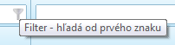
Obr. 3.21 Popis filtra
- prepínač
- zaškrtávacie políčko
Rozbaľovací zoznam – napríklad typ skupiny alebo typ objektu, umožní používateľovi vybrať práve jednu možnosť z predvoleného zoznamu:
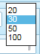
Obr. 3.22 Rozbaľovací zoznam

Rozbaľovacie menu – aktivuje sa kliknutím na ikonu a rozbalí sa menu, ktoré poskytuje používateľovi informáciu a umožňuje vykonať aktivitu z ponuky (vybrať niektorú z možností, nastaviť napríklad dátum, kliknúť na funkčné tlačidlo).
Príklad rozbaľovacieho menu pre globálny kontext aktivované kliknutím na ikonu „lupa“:
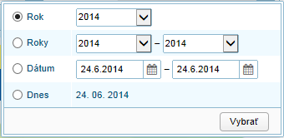
Obr. 3.23 Rozbaľovacie menu pre globálny kontext

  - Multijazyčnosť

V IS ŠZP existuje možnosť prepínania jazyka používateľom.
Zmena jazyka používateľom sa týka aj samotných exportov záznamov zo štatistického portálu. Ak má použivateľ nastavený anglický jazyk, názvy exportovaných súborov sa zobrazia v angličtine.

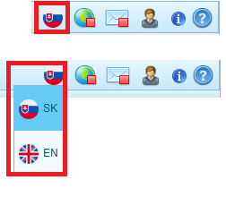
Obr. 3.24 Rozbaľovacie menu pre jazyk

V rámci upgrade ŠZP je okrem slovenského jazyka je realizovaný jazyk angličtina.
Existujúci IS ŠZP sa považuje za slovenskú mutáciu, aj keď niektoré texty môžu byť v inom jazyku.

  - Výstupy

Záložka „Výstupy“ obsahuje modul „Štandardné výstupy“.

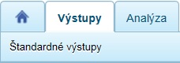
S uvedeným modulom je možné pracovať kliknutím na odkaz na obrazovke, ktorý sa zobrazí po prihlásení do IS ŠZP:
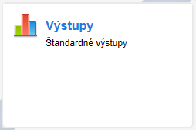

Používateľ si po pripojení do IS ŠZP môže vybrať, či klikne na odkaz na ploche alebo vyhľadá modul v záhlaví obrazovky v príslušnej záložke.

Modul „Štandardné výstupy“ slúži zobrazenie vypočítaných a zverejnených štandardných výstupov.

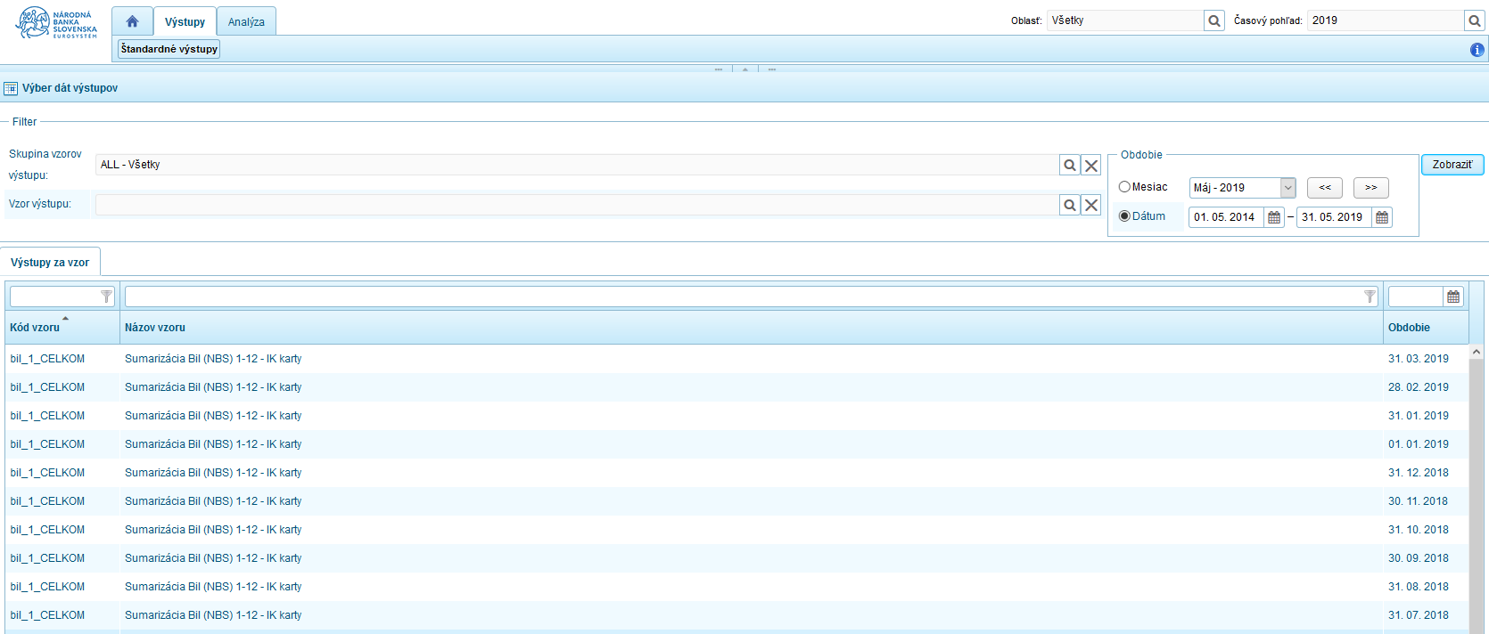
Obr. 3.25 Modul „Štandardné výstupy“

Z hľadiska vecného členenia je navigácia v množine výstupov riadená časovým kontextom a obmedzeniami kontextu na vzor výstupov alebo skupinu vzorov výstupov.

Časť modulu „Výber dát výstupov“ obsahuje:
- polia pre výber skupiny vzorov výstupov, vzor výstupu,
- výberové polia pre definovanie obdobia,
- funkčné tlačidlo zobrazenie výstupov.

Výber výstupu

Pre zobrazenie výstupu používateľ definuje filter, ktorým môže vyfiltrovať:
- skupinu vzorov výstupu,
- vzor výstupu,
- časové obdobie.

- Skupina vzorov výstupov

V module je prednastavená skupina vzorov výstupov, ktorá je nastavená v globálnom kontexte:
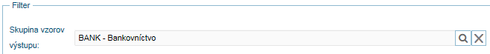
Obr. 3.26 Výber dát výstupov

Používateľ kliknutím na „lupu“ zobrazí okno „Zoznam skupín vzorov výstupov“:
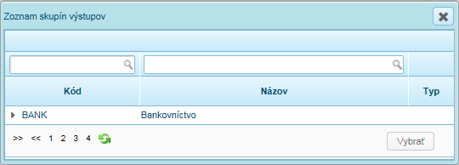
Obr. 3.27 Zoznam skupín výstupov
Následne vyhľadá príslušnú skupinu vzorov výstupu zo skupín, ktoré sa zobrazujú v stromovej štruktúre a výber potvrdí tlačidlom „Vybrať“:
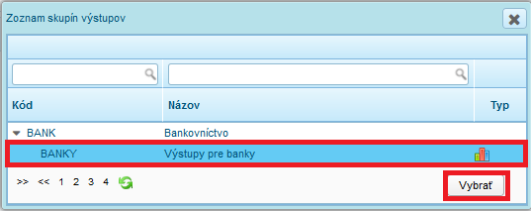
Obr. 3.28 Výber skupiny výstupov

V poli „Skupina vzorov výstupu“ sa zobrazí vybraná skupina:
Obr. 3.29 Vybraná skupina vzorov výstupov
Výber je možné zrušiť pomocou funkčného tlačidla „krížik“:
Obr. 3.30 Zrušenie výberu skupiny výstupov
Používateľský výber sa zruší a nastaví sa skupina vzorov výstupu na skupinu nastavenú v globálnom kontexte.

- Vzor výstupu

Po potvrdení výberu sa v poli „Vzor výstupu“ zobrazí vybraný vzor:
Obr. 3.31 Nastavenie vzoru výstupu

Používateľ kliknutím na „lupu“ zobrazí okno „Zoznam vzorov výstupov“. Následne vyhľadá príslušný vzor výstupov zo zoznamu výstupov a výber potvrdí tlačidlom „Vybrať“:
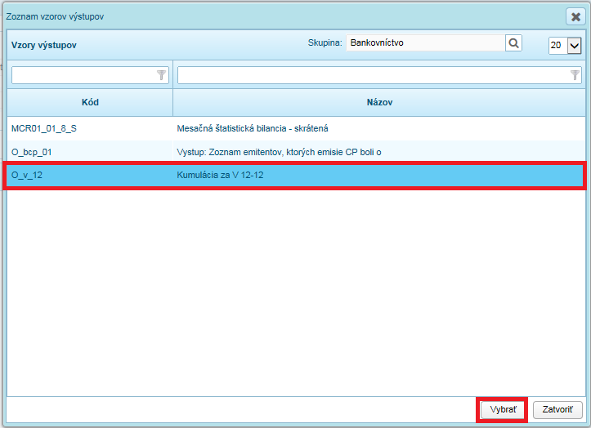
Obr. 3.32 Zoznam vzorov výstupov
Príslušný vzor výstupu používateľ vyhľadá nastavením kontextu „Skupina“ alebo pomocou filtra pre kód, skrátený názov alebo názov vzoru výstupu.
Po potvrdení výberu sa v poli „Vzor výstupu“ zobrazí vybraný vzor:
Obr. 3.33 Nastavený vzor výstupu

Výber je možné zrušiť pomocou funkčného tlačidla „krížik“:
Obr. 3.34 Zrušenie nastaveného vzoru výstupu

- Výber obdobia

Používateľ definuje obdobie, na ktoré chce výstupy vytvoriť alebo za ktoré chce zobraziť výstupy v časti modulu „Obdobie“:
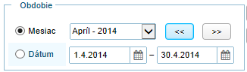
Obr. 3.35 Nastavenie obdobia
Je možné prepínať medzi mesiacom alebo dátumom.

Nastavenie mesiaca
Používateľ nastaví konkrétny mesiac pomocou funkčných tlačidiel „šípka“:
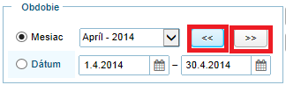
Obr. 3.36 Nastavenie mesiaca
Predvolená hodnota je aktuálny mesiac a šípkami vpravo alebo vľavo môže používateľ nastaviť obdobie mesiaca, prípadne vyberie konkrétny mesiac zo zoznamu mesiacov:
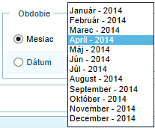
Obr. 3.37 Výber mesiaca

Nastavenie dátumu
Prepínač „Dátum“ slúži na nastavenie obdobia alebo definovanie dátumu pre individuálne zobrazenie alebo tvorbu výstupu:
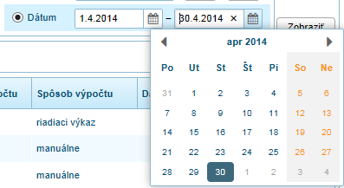
Obr. 3.38 Nastavenie dátumu

Zobrazenie výstupov

Zobrazenie výstupov je možné prostredníctvom funkčného tlačidla „Zobraziť“. Používateľ zobrazí výstupy v prehľade výstupov v závislosti od nastavenia parametrov obdobia a objektov pre výber. Zobrazujú sa výstupy v stave „Zverejnená“, ktoré zároveň majú označený príznak zverejnenia pre štatistický portál za sumarizačnú skupinu, za ktorú sú vypočítané.
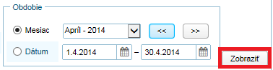
Obr. 3.39 Zobrazenie výstupov

V dolnej časti obrazovky sa zobrazí zoznam výstupov v závislosti od vybraného obdobia a objektov:
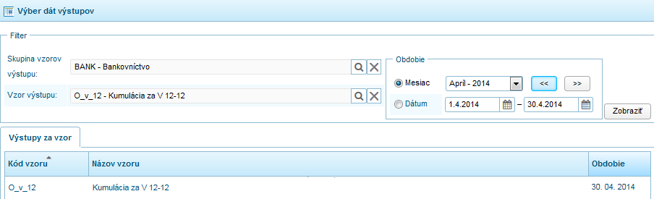
Obr. 3.40 Zobrazený zoznam výstupov

Prehľad výstupov „Výstupy za vzor“

Prehľad výstupov je primárne určený na prezeranie výstupov pre určité vzory alebo skupiny vzorov.
Prehľad výstupov bez zadania konkrétnych kritérií pre výber vzorov uplatňuje nastavenie, kedy sú vzory výstupov filtrované podľa globálnej skupiny.

Zobrazenie obsahu výstupu

Obsah verzie výstupu používateľ zobrazuje kliknutím pravým tlačidlom myši na vybraný výstup a v kontextovom menu vyberie položku „Otvoriť výstup“:

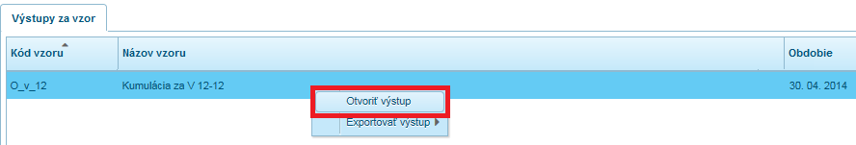
Obr. 3.41 Otvorenie výstupu

Voľbou kontextového menu „Otvoriť verziu výstupu“ sa zobrazí výstup v podobe zošitu pre zobrazenie obsahu výstupu. Pre používateľa sú viditeľné sumárne údaje všetkých sumarizačných skupín, za ktoré sa tieto sumárne údaje vo verzii výstupu vypočítali a ktoré majú zároveň nastavený príznak zverejnenia na štatistickom portáli vo vzore výstupu.
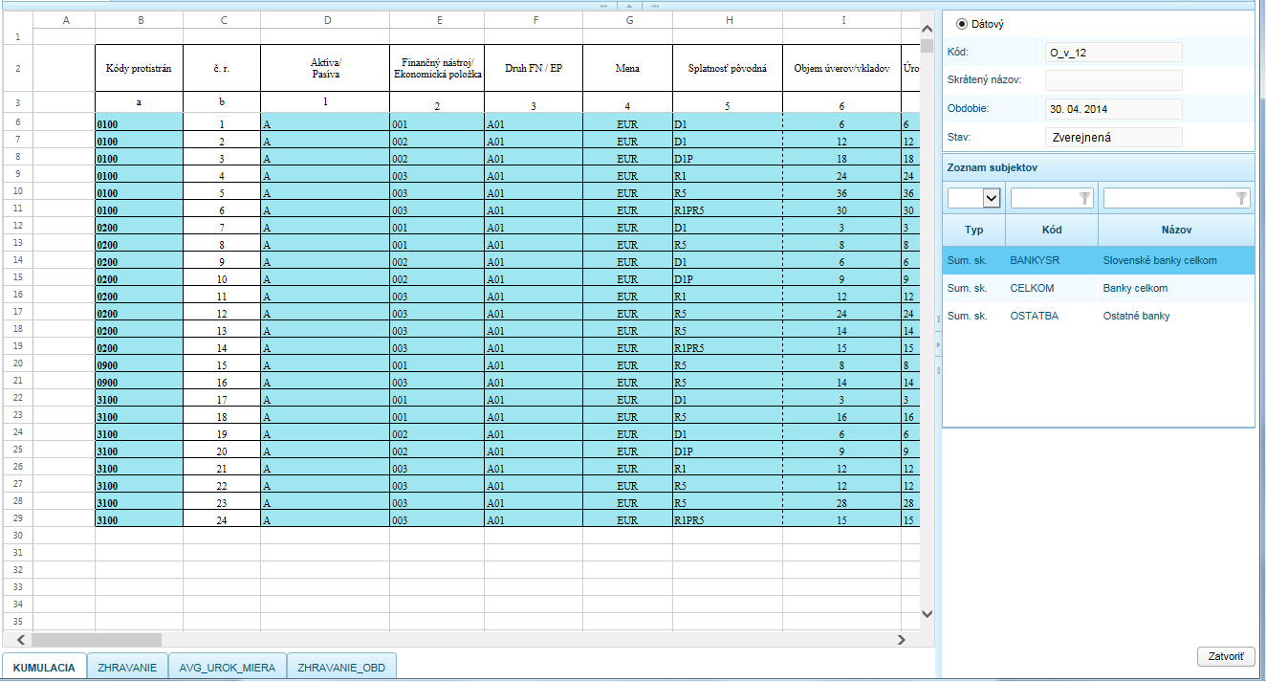
Obr. 3.42 Zobrazený výstup

V prípade, že hodnoty v bunkách presiahnu stanovenú veľkosť bunky a nie je možné zobraziť celý údaj, používateľ môže upraviť šírku stĺpca, resp. výšku riadku v záhlaví stĺpcov/riadkov potiahnutím cez posuvník pomocou myši.
Používateľ môže v obsahu výstupu filtrovať údaje pomoocu filtra v keikai. Filter si používateľ zobrazí označením zvolenej plochy, otvorením kontextového menu nad bunkou, kde bude „nulový bod“ filtrovania (systém začne filtrovať údaje až pod ním) a zvolí možnosť „Filter“.
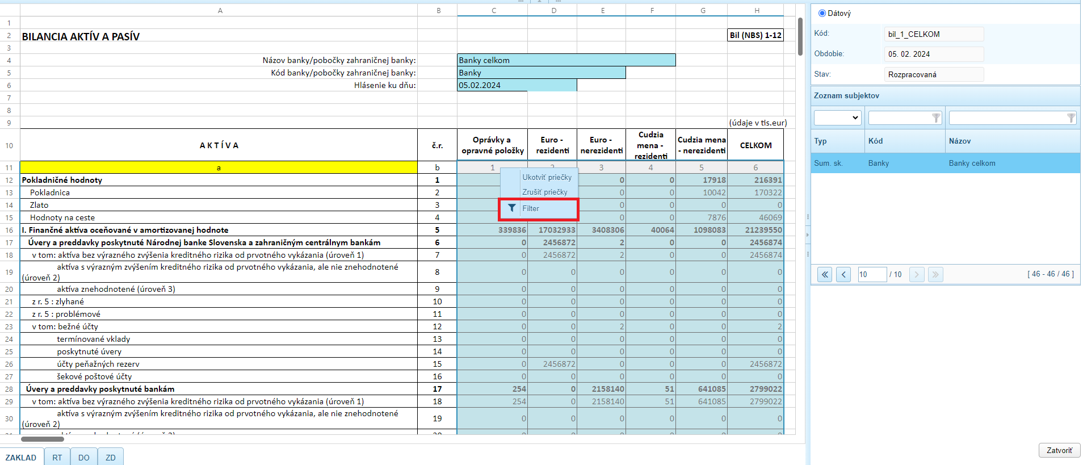
Obr. 3.43 Filter v kontextovom menu
Filter sa následne aplikuje na zvolený rad buniek a pomocou ikony šípky nadol je možné údaje filtrovať rôznymi spôsobmi.
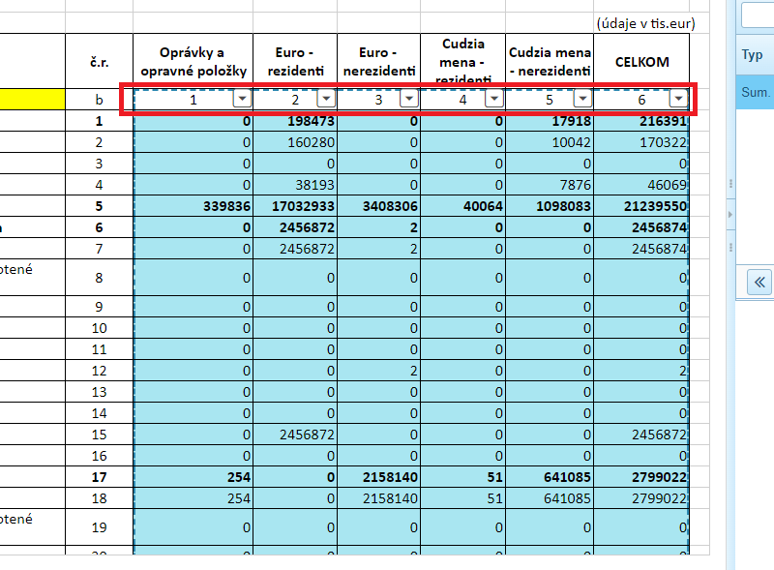
Obr. 3.44 Aplikovaný filter
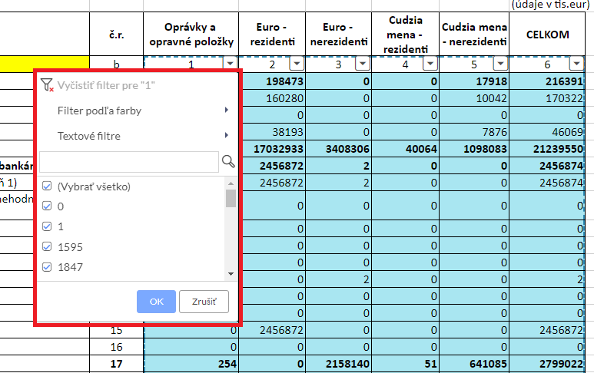
Obr. 3.45 Možnosti filtra
Filtrovať je možné podľa Farby bunky, Textových filtrov alebo konkrétnych hodnôt. Zároveň je možné v riadku s lupou napísať konkrétnu hodnotu a všetky filtre je po aplikovaní možné zmazať tlačidlom „Vyčistiť filter“.

Export výstupu

V prípade potreby používateľ exportuje výstup do súboru.

Používateľ vyhľadá výstup v príslušnom stave, ktorý chce exportovať, cez kontextové menu na výstupe vyberie voľbu „Exportovať výstup“:

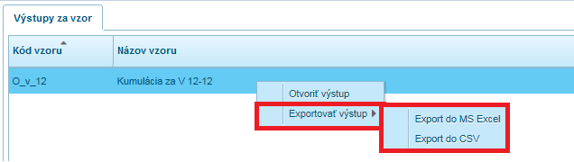
Obr. 3.46 Export výstupu do MS Excel
Používateľ výstup uloží. Obsah výstupu je vyexportovaný v požadovanom formáte.

- Export do MS Excel

Používateľ vyhľadá výstup, ktorý chce exportovať, cez kontextové menu na výstupe vyberie voľbu „Export do MS Excel“:
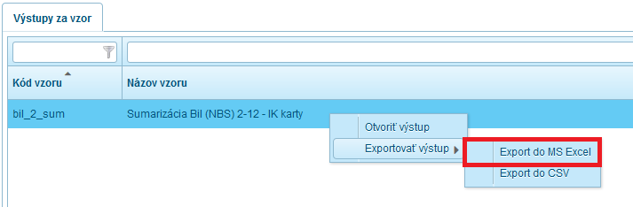
Obr. 3.47 Export výstupu

Zobrazí sa okno „Výber subjektu pre export výstupu“:
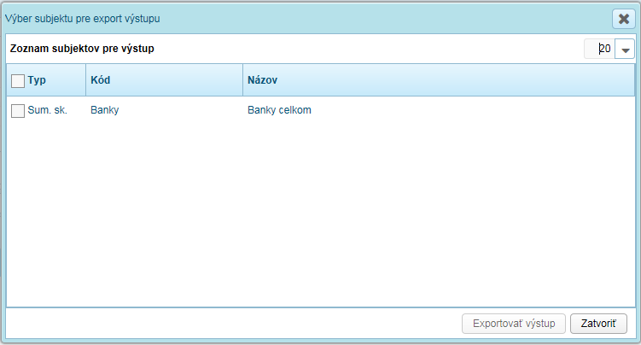
Obr. 3.48 Výber skupiny pre export výstupu
Používateľ vyberie skupinu a sprístupní sa funkčné tlačidlo „Exportovať výstup“:
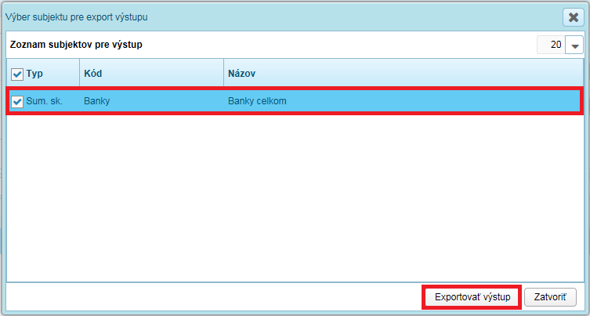
Obr. 3.49 Exportovať výstup
Výstup sa exportuje a je možné otvoriť ho v aplikácii MS Excel.
Bunky, ktoré majú nastavený numerický dátový typ, sú vo vyexportovanom súbore v aplikácii MS Excel formátované ako numerické, pričom presnosť numerických položiek v exportovanom súbore je obmedzená na 15 platných číslic.
Používateľ môže exportovať len výstup za 1 skupinu. Po označení 2 a viac sum.skupín a potvrdení voľby tlačidlom „Exportovať výstup“ sa zobrazí dialógové okno:
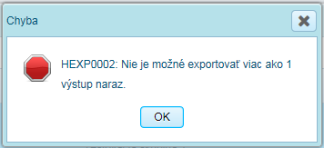
Obr. 3.50 Upozornenie na nedovolený export

- Export do CSV

Používateľ vyhľadá výstup, ktorý chce exportovať, cez kontextové menu na výstupe vyberie voľbu „Export do CSV“:
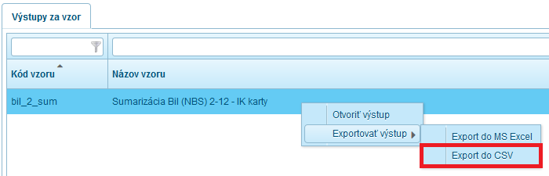
Obr. 3.51 Export výstupu do CSV

Používateľ výstup uloží. Obsah výstupu je vyexportovaný v požadovanom formáte.

  - Analýza

Záložka „Analýza“ obsahuje modul „Používateľské výstupy“.
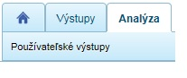
Obr. 3.52 Export výstupu

S uvedeným modulom je možné pracovať kliknutím na odkaz na obrazovke, ktorý sa zobrazí po prihlásení do IS ŠZP:
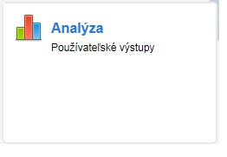
Obr. 3.53 Export výstupu

Používateľ si po pripojení do IS ŠZP môže vybrať, či klikne na odkaz na ploche alebo vyhľadá modul v záhlaví obrazovky v príslušnej záložke.
Modul „Používateľské výstupy“ slúži pre zobrazovanie používateľských výstupov. Používateľský výstup predstavuje ad hoc výstup vytvorený používateľom, neumožňuje tvoriť výpočty nad dátami, predstavuje len interaktívny objekt, ktorý sprístupňuje dáta.
Medzi základné aktivity správy používateľských výstupov patrí:
- projektovanie používateľského výstupu,
- export údajov do elektronického súboru vo zvolenom formáte.

Projektovanie používateľského výstupu

Používateľ môže zobraziť grafickú podobu používateľského výstupu otvorením modulu „Používateľské výstupy“. Vyhľadá príslušný používateľský výstup v prehľade používateľských výstupov a cez kontextové menu zvolí voľbu „Zobraziť”:
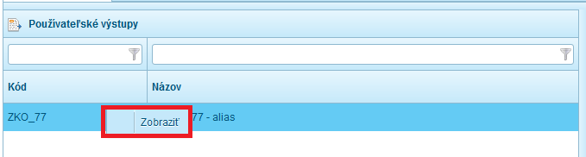
Obr. 3.54 Zobrazenie grafickej podoby používateľského výstupu
Používateľ môže zvoliť iba používateľský výstup, ku ktorému má používateľské práva. Používateľský výstup sa zobrazí v podobe kontingenčnej tabuľky:

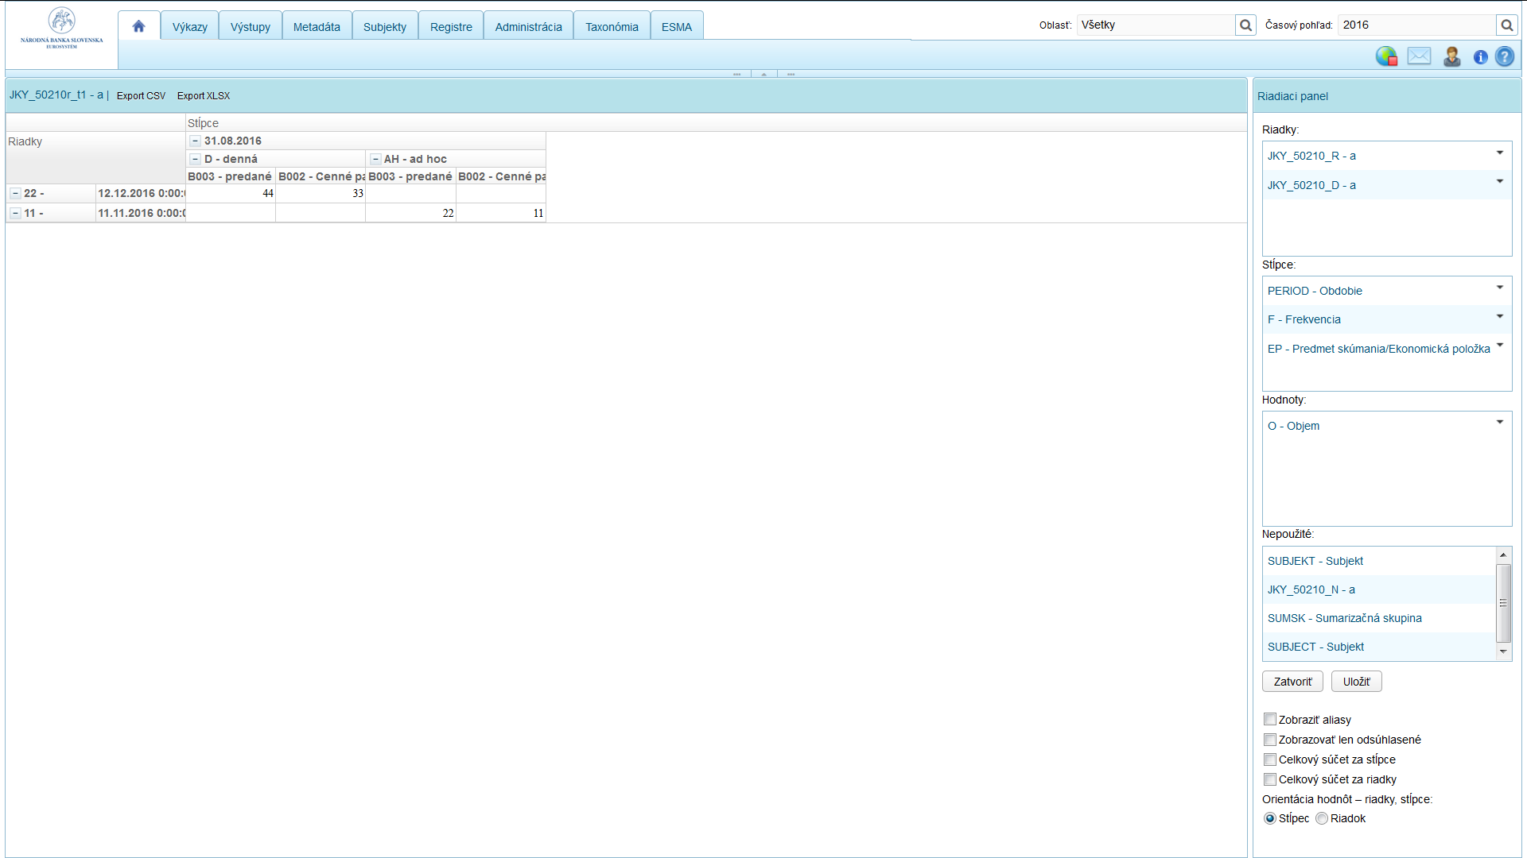
Obr. 3.55 Kontingenčná tabuľka používateľského výstupu
Zobrazená obrazovka slúži pre projektovanie grafickej podoby a zobrazenie dát používateľského výstupu.

Projektovanie používateľského výstupu poskytuje služby pre:
- rozloženie hodnôt dimenzií do riadkov a stĺpcov,
- nastavenie zobrazenia aliasov alebo kódov prvkov dimenzií,
- nastavenie hodnôt vrátane nastavenia agregačných funkcií z množiny suma, počet, priemer, min, max, smerodajná odchýlka, produkt alebo rozptyl,
- nastavenie spôsobu zobrazenia dát – nastavenie orientácie stĺpcov a riadkov,
- uloženie nastavenej konfigurácie kontingenčnej tabuľky,
- export obsahu zvoleného používateľského výstupu do súboru.

V ľavej časti obrazovky sa nachádza kontingenčná tabuľka, t.j. grafická podoba používateľského výstupu. Jej podoba závisí od nastavených položiek v riadiacom paneli.
V pravej časti sa nachádza riadiaci panel, ktorý slúži na modifikáciu obsahu a štruktúry zobrazených dát v kontingenčnej tabuľke.

Nastavenie riadiaceho panelu
V časti riadiaci panel môže používateľ vykonávať nasledovné aktivity:
- interaktívne nastavenie rozloženia dimenzií pre stĺpce, riadky a hodnoty,
- nastavenie agregačnej funkcie pre zobrazené hodnoty,
- nastavenie orientácie hodnôt.

- Interaktívne nastavenie rozloženia dimenzií

Interaktívne nastavenie rozloženia dimenzií slúži pre nastavenie dimenzií do riadkov, stĺpcov a hodnôt kontingenčnej tabuľky. Toto nastavenie sa vytvára sprostredkovane cez presun dimenzií do polí vymedzených pre stĺpce, riadky a hodnoty kontingenčnej tabuľky.
Popis polí:
- Riadky – obsahuje dimenzie, ktoré sú rozložené do riadkov.
- Stĺpce – obsahuje dimenzie, ktoré sú rozložené do stĺpcov.
- Hodnoty – obsahuje dimenzie, ktoré tvoria hodnoty kontingenčnej tabuľky.
- Nepoužité – obsahuje všetky dostupné dimenzie, ktoré boli vybrané v dimenzionálnom filtri pre daný používateľský výstup.

Používateľ pre nastavenie rozloženia dimenzií označí vybranú dimenziu v poli „Nepoužité“ a pretiahnutím myšou („drag & drop“) ju presunie do vybraného poľa:
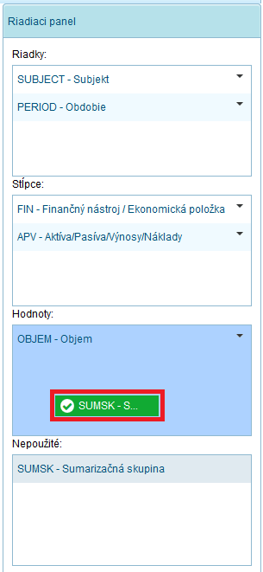
Obr. 3.56 Presun dimenzie do vybraného poľa
Po presune je dimenzia zaradená do zoznamu dimenzií vybraného poľa. Zároveň je automaticky upravená štruktúra kontingenčnej tabuľky. Podobným spôsobom je možné odobrať vybranú dimenziu a vrátiť ju presunom myšou späť do poľa „Nepoužité“:
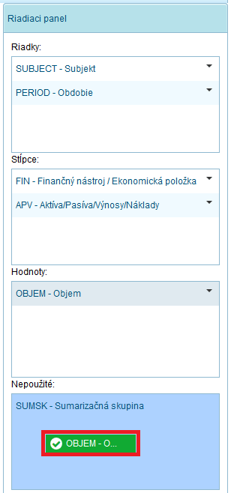
Obr. 3.57 Odstránenie dimenzie

Presunom dimenzií v rámci daného poľa (cez „drag & drop“) je možné meniť usporiadanie dimenzií pre konkrétne pole. Súčasne tým používateľ mení spôsob usporiadania dimenzií v rámci stĺpcov a riadkov kontingenčnej tabuľky.
Po priradení dimenzie do vybraného poľa „Riadky“ alebo „Stĺpce“ je možné upraviť poradie jej prvkov podľa požadovaného nastavenie. Používateľ klikne na rozbaľovacie menu v rámci vybranej dimenzie a vyberie požadovaný spôsob radenia prvkov:
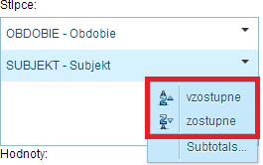
Obr. 3.58 Nastavenie radenia v rámci dimenzie
Po výbere spôsobu poradia sa v kontingenčnej tabuľke automaticky upravia hodnoty vybranej dimenzie.
Pre pole „Hodnoty“ je možné konkretizovať funkciu pre zobrazenie hodnôt. Používateľ klikne na rozbaľovacie menu v rámci vybranej dimenzie, označí položku „Summary“ a následne vyberie zvolený typ funkcie:
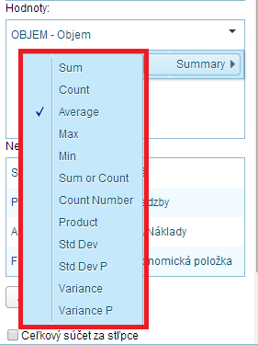
Obr. 3.59 Výber funkcie pre zobrazené hodnoty
Po výbere typu funkcie sa v kontingenčnej tabuľke automaticky prepočítajú hodnoty pre vybrané dimenzie.
- Prepínanie zobrazenia kódov a aliasov
Po zaškrtnutí políčka „Zobraziť aliasy“ sa obrazovka kontingenčnej tabuľky obnoví a popisy dimenzií sa zmenia z kódov na aliasy. To platí pre dimenzie, ktoré boli v dimenzionálnom filtri zvolené pomocou zoskupenia s definovanými aliasmi. Pokiaľ dané zoskupenie nemá definované aliasy, alebo boli prvky vybrané jednotlivo z číselníka, zobrazia sa ich kódy.
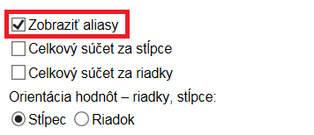
Obr. 3.60 Nastavenie zobrazenia aliasov
Po zaškrtnutí sú dané dimenzie popísané pomocou aliasov:
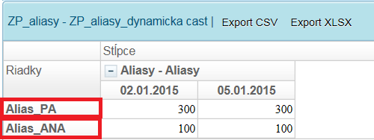
Obr. 3.61 Zobrazené aliasy prvkov v kontingenčnej tabuľke
Aktiváciu zobrazenia aliasov si systém pamätá aj pri ukladaní používateľského výstupu a pri exporte používateľského výstupu. Pri opätovnom otvorení používateľského výstupu bude nastavenie zapamätané.

- Nastavenie agregačnej funkcie pre zobrazené hodnoty

Nastavenie agregačnej funkcie pre zobrazené hodnoty je možné vykonať:
- cez zaškrtávacie polia: Celkový súčet za stĺpce/ Celkový súčet za riadky
- čiastkové súčty v rámci dimenzie

Výber agregačnej funkcie cez zaškrtávacie polia:
Používateľ označí vybrané zaškrtávacie pole „Celkový súčet za stĺpce“ alebo „Celkový súčet za riadky“ alebo oboje súčasne:
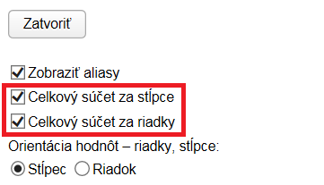
Obr. 3.62 Nastavenie celkových súčtov
Po zaškrtnutí polí sa automaticky rozšíri kontingenčná tabuľka o pridaný stĺpec a riadok pre celkový súčet:
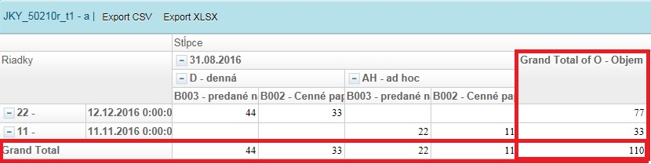
Obr. 3.63 Celkový súčet pridaný v kontingenčnej tabuľke

Výber agregačnej funkcie cez čiastkové súčty:
Pre každú dimenziu je možné určiť, či majú byť zobrazené aj polia pre čiastkové súčty vrátane výberu konkrétnej agregačnej funkcie. Pre aktivovanie čiastkových súčtov používateľ klikne na rozbaľovacie menu v rámci vybranej dimenzie a vyberie položku „Subtotals“:
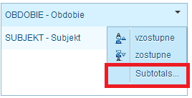
Obr. 3.64 Nastavenie čiastkových súčtov
Zobrazí sa okno pre výber konkrétnej agregačnej funkcie. Používateľ označí vybranú funkciu cez zaškrtávacie pole a potvrdí výber cez funkčné tlačidlo „OK“:
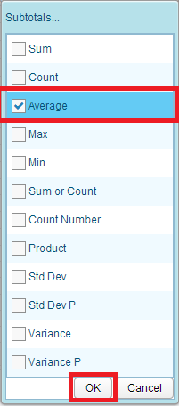
Obr. 3.65 Výber agregačnej funkcie
Po pridaní funkcie sa automaticky rozšíri kontingenčná tabuľka o pridaný stĺpec alebo riadok pre čiastkový súčet.
- Nastavenie orientácie hodnôt

Pre každú dimenziu poľa hodnôt je možné určiť typ orientácie usporiadania hodnôt. Pre zmenu orientácie používateľ označí vybranú možnosť v časti „Orientácia hodnôt“:
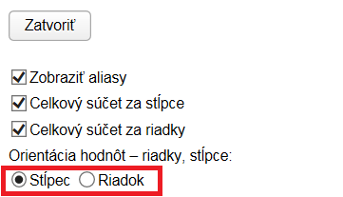
Obr. 3.66 Nastavenie orientácie hodnôt
Po výbere spôsobu usporiadania sa automaticky upraví štruktúra zobrazených dát v kontingenčnej tabuľke.
V prípade potreby ukončenia práce na kontingenčnej tabuľke používateľ zvolí možnosť „Zatvoriť“. Obrazovka sa prepne späť do zoznamu používateľských výstupov.
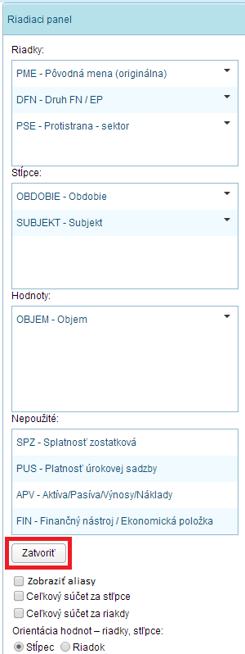
Obr. 3.67 Uloženie zmien v kontingenčnej tabuľke a ukončenie práce

Zobrazenie dát vo výstupe
Ľavá časť obrazovky slúži primárne na prezeranie nastavenej štruktúry kontingenčnej tabuľky a export dát do vybraného typu súboru.
Prezeranie hodnôt kontingenčnej tabuľky
Vzhľad tabuľky závisí od rozloženia dimenzií a nastavení zvolených parametrov v riadiacom paneli. Používateľ má možnosť upravovať usporiadanie zobrazených dimenzií a poddimenzií pomocou interaktívnych tlačidiel v rámci stĺpcov a riadkov. Používateľ označí tlačidlo „+“ alebo „-“ a upraví vzhľad tabuľky:
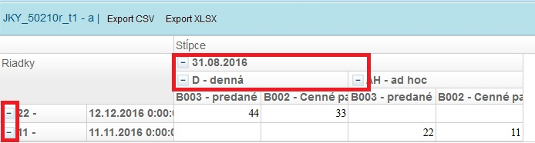
Obr. 3.68 Nastavenie zobrazenia dimenzií
Pre pohyb v tabuľke vo horizontálnom smere slúži pohyblivá lišta na spodku tabuľky. Naopak pre presun vo vertikálnom smere používateľ použije funkčné tlačidlá pre listovanie medzi stranami:
Obr. 3.69 Pohyb v kontingenčnej tabuľke

Export dát do súboru
Pre export dát nastavenej štruktúry kontingenčnej tabuľky do zvoleného typu súboru slúžia tlačidlá v záhlaví tabuľky. Pre export dát do formátu CSV používateľ vyberie funkčné tlačidlo „Export CSV“:
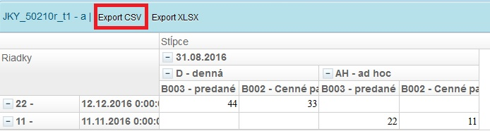
Obr. 3.70 Export dát do CSV formátu
Aplikácia automaticky vyvolá proces sťahovania dát do požadovaného formátu. Používateľ si vyberie miesto uloženia a potvrdí uloženie súboru.
Pre export dát do formátu CSV používateľ vyberie funkčné tlačidlo „Export XLSX“:
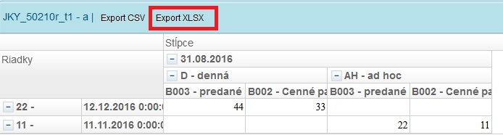
Obr. 3.71 Export dát do XLSX formátu

Požiadavky na klientsku stanicu
Internetový prehliadač:
- MS Internet Explorer verzia 10 až 11,
- Mozilla Firefox 42,
- Chrome verzia 63.

Pre vykazujúce subjekty s dvojfaktorovou autentifikáciou a podpisovaním výkazov je nutné, aby bola nainštalovaná Java (JRE), aplikácia je podporovaná na verzii 1.8.0_66. Pre 32-bitové internetové prehliadače (platí pre 32 aj 64 bitovú verziu Windowsu) je potrebné inštalovať 32-bitovú Javu, obdobne pre 64-bitové internetové prehliadače 64-bitovú Javu. Tiež je nevyhnutné v prehliadači povoliť spúšťanie Java Appletu.
Vzhľadom k skutočnosti, že nie je možné zo strany autora softvéru IS ŠZP automaticky deklarovať, že IS ŠZP v stave, v akom je v súčasnosti inštalované a prevádzkované, bude okamžite plne kompatibilné s každou novou aktualizáciou verzie internetového prehliadača ako aj s každou novou aktualizáciou verzie Java (JRE), je potrebné prevádzkovať IS ŠZP na niektorej z uvedených podporovaných verzií internetového prehliadača a verzií Java (JRE). Kompatibilita IS ŠZP s novými verziami internetového prehliadača a novými verziami Java (JRE) bude predmetom pravidelného prehodnocovania spravidla na polročnej báze a v prípade potreby riešenia zvýšenia bezpečnosti IS ŠZP podľa potreby.
Funkčnosť a verziu Javy je možné overiť na https://www.java.com/en/download/installed.jsp . V prípade nefunkčnosti kontaktujte svojho IT správcu.
Verziu prehliadača a ďalšie podrobnosti je možné zobraziť na https://www.whatismybrowser.com/ .
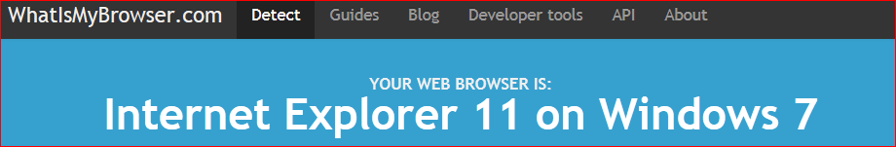
Obr. 4.1 Zobrazenie verzie prehliadača
V prípade, ak nemáte na svojej klientskej stanici nainštalovanu podporovanú verziu svojho internetového prehliadača alebo podporovanú verziu Java (JRE) kontaktujte svojho správcu IT.
Spôsob akým je možné zabezpečiť, aby ste na klientsku stanicu inštalovali vybranú verziu Java (JRE) bez jej ďalších aktualizácií alebo mali súbežne inštalovaných viacero verzií Java (JRE) sa môže odlišovať od typu a verzie operačného systému. V prílohe č. 3 je uvedených niekoľko chybových hlásení IS ŠZP súvisiacich s použitím nesprávnej verzie Java (JRE) a príkladov pre inštaláciu/reinštaláciu Java (JRE) na klientsku stanicu s OS Windows 7 Enterprise, Service Pack 1.

Prílohy
  - Príloha č. 1 príručky používateľa pre vykazujúce subjekty

Proces registrácie vykazujúceho subjektu k IS ŠZP.
Registrácia subjektu sa vykonáva na stránke: https://szp.nbs.sk/szp_client-upgr/pages/PUB/EXT/SUB/subDevohpRegistration.zul
Vykazujúci subjekt vyplní údaje o organizácii, kontaktných osobách, označí, ktoré kontaktné osoby budú aj používateľmi ŠZP.

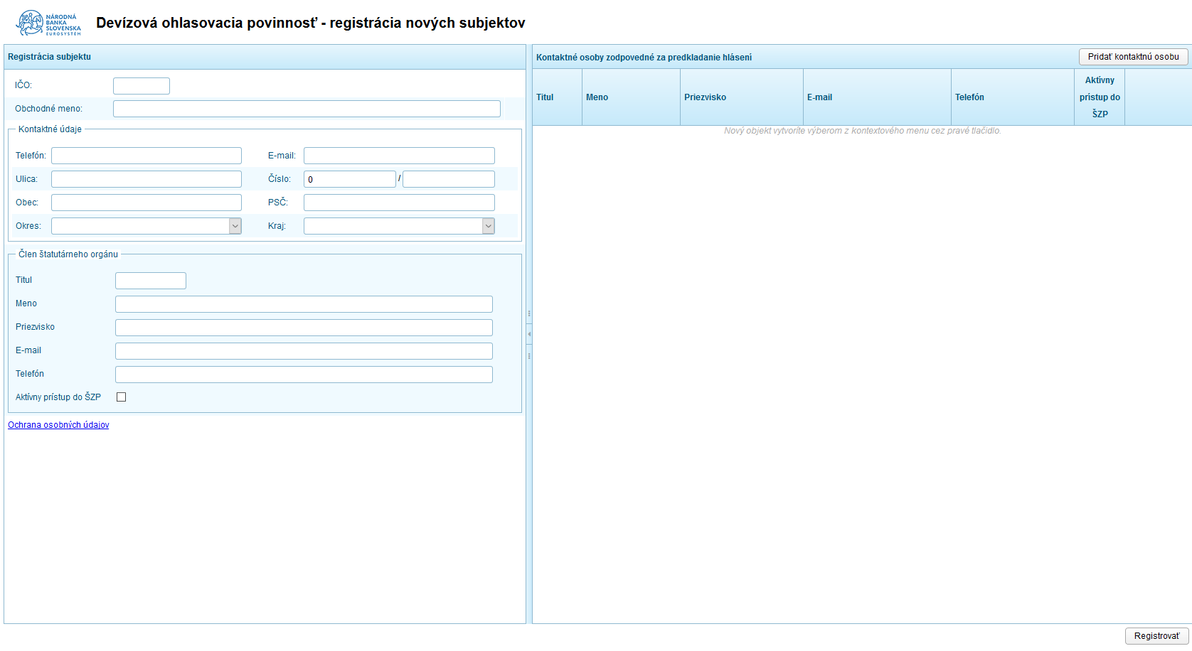
Obr. 5.1 Registrovanie nového subjektu

Popis polí:
- IČO – IČO subjektu, ktoré je pre subjekt v IS DEVOHP povinné. Maximálna prípustná veľkosť je 8 znakov.
- Obchodné meno – obchodné meno subjektu. Maximálna prípustná veľkosť je 255 znakov. Pole je povinné.

Kontaktné údaje
- Telefón – telefonický kontakt subjektu. Telefónne číslo nesmie obsahovať viac ako 14 znakov. Pole je povinné.
- Email – e-mailový kontakt subjektu. Pole je povinné.
- Ulica – ulica subjektu.
- Číslo – popisné a orientačné číslo subjektu. Pole je povinné.
- Obec – obec subjektu. Pole je povinné.
- PSČ – poštové smerovacie číslo subjektu. Pole je povinné.
- Okres – okres, ktorý používateľ zadáva výberom z rozbaľovacieho zoznamu. Pole je povinné.
- Kraj – kraj, ktorý používateľ zadáva výberom z rozbaľovacieho zoznamu. Pole je povinné.

Člen štatutárneho orgánu
- Titul – titul štatutárneho zástupcu.
- Meno – meno štatutárneho zástupcu. Pole je povinné.
- Priezvisko – priezvisko štatutárneho zástupcu. Pole je povinné.
- Telefón – telefonický kontakt. Telefónne číslo nesmie obsahovať viac ako 14 znakov. Pole je povinné.
- Email – e-mailový kontakt subjektu. Pole je povinné.
- Aktívny prístup do ŠZP – prepínač, ktorý určuje, či bude mať člen štatutárneho orgánu prístup do IS ŠZP.

Ďalšie kontaktné osoby, ktoré môžu alebo nemusia mať prístup do IS ŠZP sa pridávajú prostredníctvom funkčného tlačidla „Pridať kontaktnú osobu“:
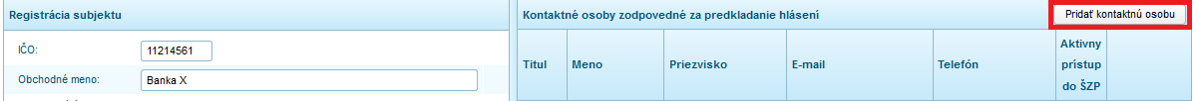
Obr. 5.2 Pridať kontaktnú osobu

Zobrazí sa okno na vyplnenie údajov kontaktnej osoby:
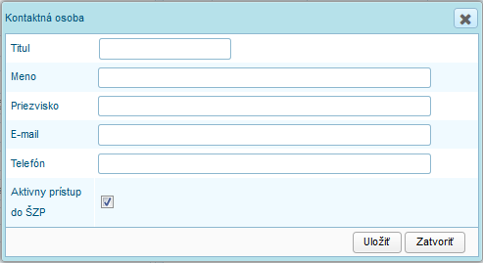
Obr. 5.3 Kontaktná osoba
Popis polí:
- Titul – titul kontaktnej osoby.
- Meno – meno kontaktnej osoby. Pole je povinné.
- Priezvisko – priezvisko kontaktnej osoby. Pole je povinné.
- Email – e-mailový kontakt subjektu. Pole je povinné.
- Telefón – telefonický kontakt kontaktnej osoby subjektu. Telefónne číslo nesmie obsahovať viac ako 14 znakov. Pole je povinné.
- Aktívny prístup do ŠZP – parameter, zaškrtnutím ktorého sa určuje, či kontaktná osoba bude používateľom IS ŠZP. Je prednastavené zaškrtnutie.

Po potvrdení funkčného tlačidla „Uložiť“ sa zobrazí kontaktná osoba v prehľade kontaktných osôb:
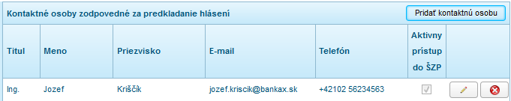
Obr. 5.4 Kontaktné osoby

Kontaktnú osobu je možné editovať alebo odstrániť prostredníctvom funkčných tlačidiel:
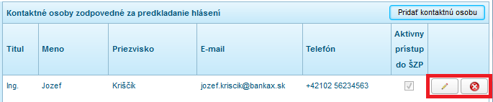
Obr. 5.5 Kontaktné osoby – funkčné tlačidlá

V prípade, že člen štatutárneho orgánu nie je definovaný ako používateľ IS ŠZP a zároveň nie je pridaná žiadna kontaktná osoba s označením používateľ IS ŠZP, pri registrácii aplikácia používateľa informuje:
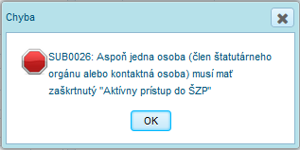
Obr. 5.6 Upozornenie na nesplnené podmienky

V pravom dolnom rohu obrazovky sa nachádza funkčné tlačidlo „Registrovať“. Vykazujúci subjekt vytvorí registráciu kliknutím naň a aplikácia používateľa informuje:
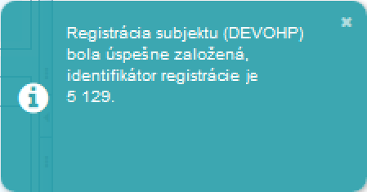
Obr. 5.7 Informácia o založení registrácie subjektu

V pravom dolnom rohu sa zobrazí funkčné tlačidlo „Stiahnuť registračný formulár“:
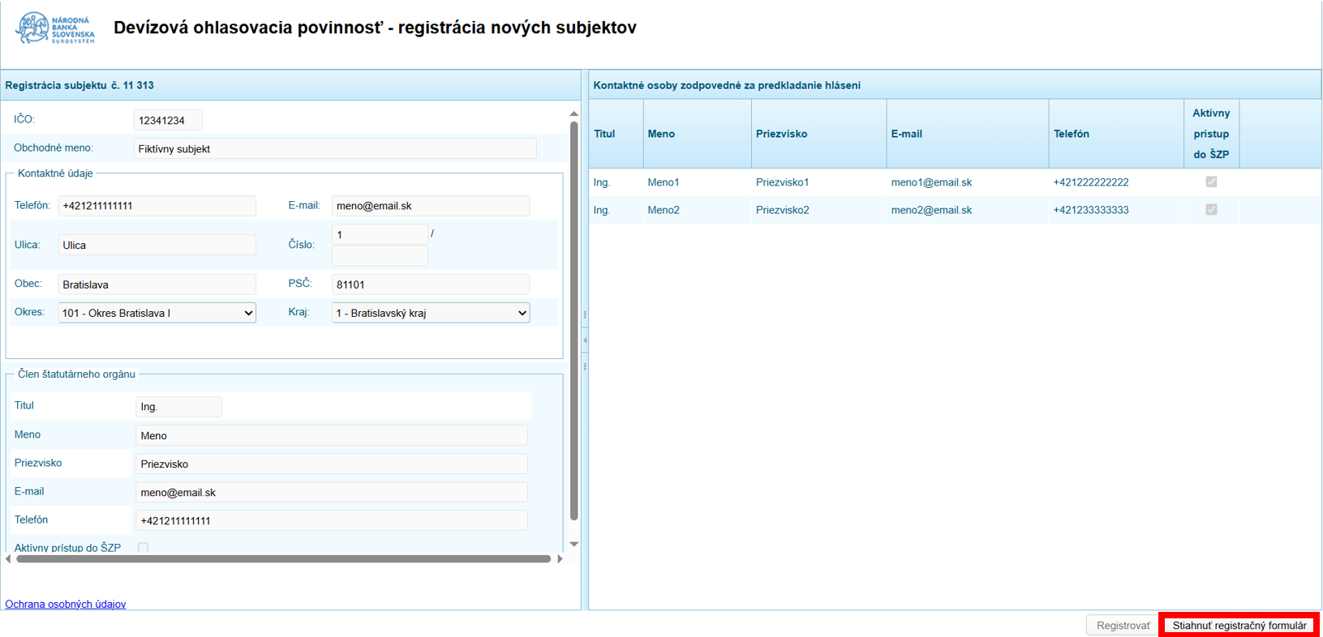
Obr. 5.8 Stiahnuť registračný formulár

Po stlačení „Stiahnuť registračný formulár“ prehliadač umožní uloženie/otvorenie registračného formulára. Formulár obsahuje všetky potrebné údaje o registrácii.
Registračný formulár pozostáva z dvoch strán. Prvú stranu vykazujúci subjekt podpíše, opečiatkuje a pošle do NBS na adresu:
Národná banka Slovenska
Oddelenie externej štatistiky a finančných účtov
Karvaša 1
813 25 Bratislava

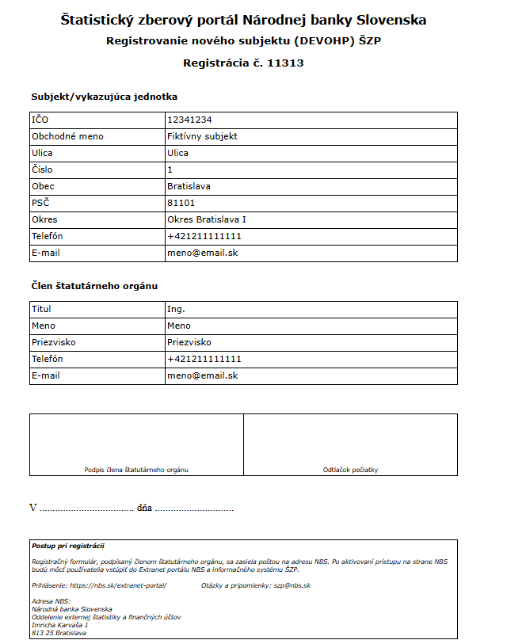
Obr. 5.9 Ilustračný príklad – 1. strana: Registrácia nového subjektu

Druhá strana obsahuje zoznam kontaktných osôb:

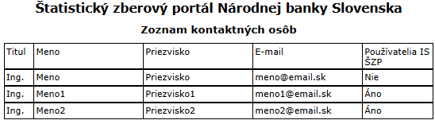
Obr. 5.10 Ilustračný príklad – 2. strana: Zoznam kontaktných osôb

Po schválení registrácie na strane NBS bude povolený prístup do Štatistického zberového portálu (ŠZP). Používateľom bude zaslaný e-mail s dočasnými prihlasovacími údajmi.

  - Príloha č. 2 príručky používateľa pre vykazujúce subjekty

Žiadosť o pridelenie prístupových práv správcu IS ŠZP v subjekte
Súbor pre vyplnenie sa nachádza tu:

  - Príloha č. 3 príručky používateľa pre vykazujúce subjekty

Inštalácia a prevádzka viacerých verzii Java na jednej klientskej stanici
V prípade, že je potrebné kvôli iným aplikáciám mať na počítači nainštalovanú nepodporovanú verziu JAVA, napríklad 1.7.0_67, je možné mať nainštalované viaceré verzie JAVA:
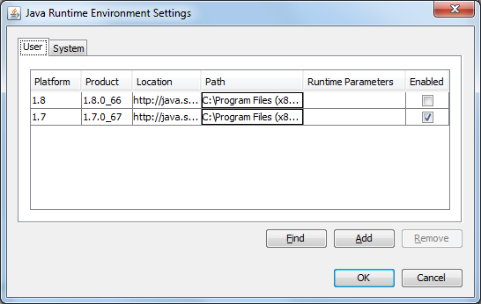
Obr. 5.11 Vezie Java

Používateľ môže nastaviť verziu Java v „Control Panel – Java – záložka „Java“:
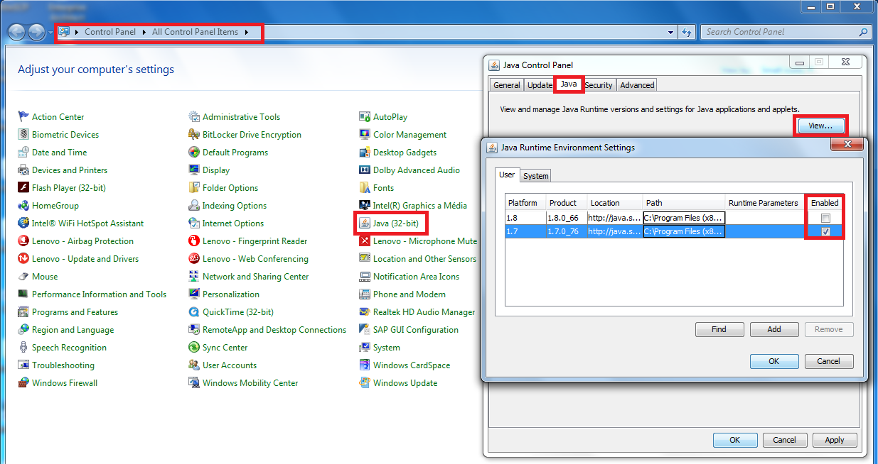
Obr. 5.12 Vezie Java – cesta k nastaveniu
V prípade, že je aktívna nepodporovaná verzia Java, napr. 1.7.0_67, pri prihlásení do zberového portálu sa zobrazí upozornenie:
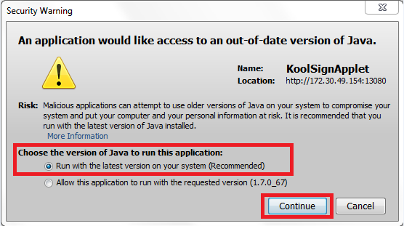
Obr. 5.13 Upozornenie pri prihlásení do IS ŠZP
Je potrebné zvoliť podporovanú verziu Java pre prihlásenie do aplikácie a zvoliť pokračovanie.
V prípade, že používateľ (omylom) umožní pokračovanie s nepodporovanou verziou Java, je potrebné obnoviť bezpečnostné otázky:
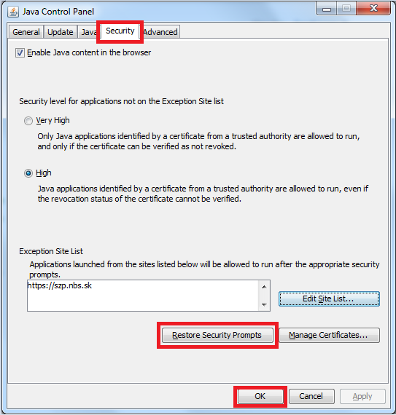
Obr. 5.14 Obnovenie bezpečnostných otázok

Príklad zmeny verzie na podporovanú verziu
V prípade, že je potrebné zmeniť verziu JAVA z nepodporovanej verzie na podporovanú, použite nasledovný postup. Pre príklad uvádzame zmenu verzie z 1.8.0_65 na 1.8.0_60:
Je potrebné skontrolovať verziu JAVA:
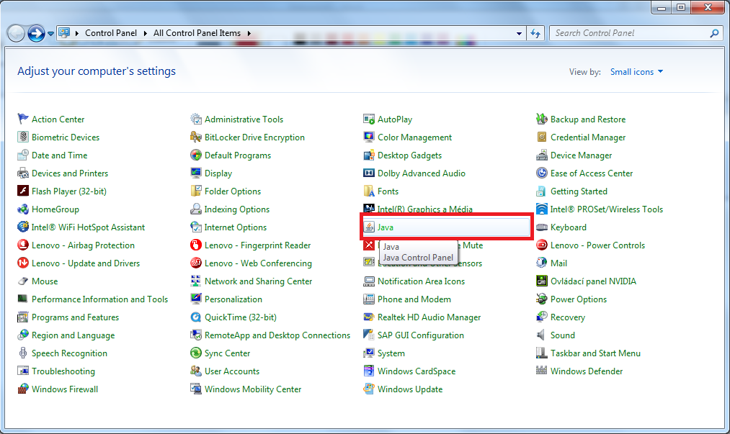
Obr. 5.15 Zobrazenie verzie JAVA

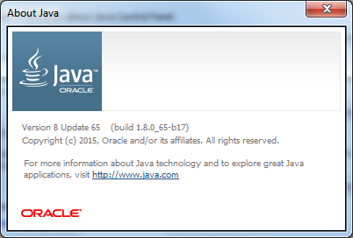
Obr. 5.16 Verzia JAVA

Verziu JAVA je možné skontrolovať aj v prehľade programov, kde je potrebné odinštalovať východziu verziu JAVA 1.8.0_65 (64-bit alebo 32bit v závislosti od inštalácie):
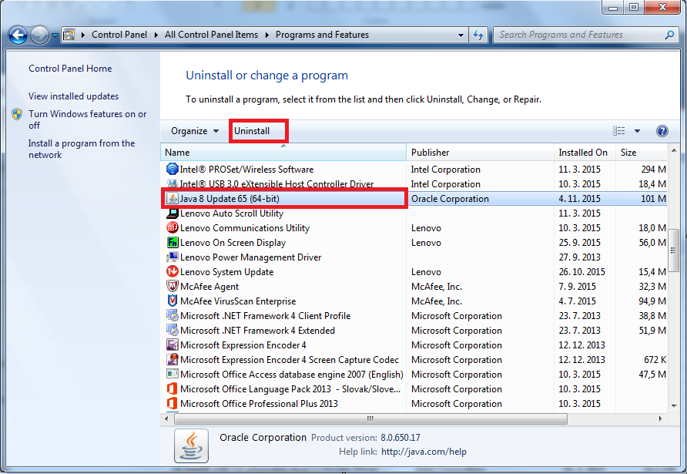
Obr. 5.17 Odinštalovanie JAVA

Po odinštalovaní JAVA 1.8.0_65 je potrebné nainštalovať verziu 1.8.0_60.
Po inštalácii nižšej verzie sa zobrazí hlásenie, že inštalácia nie je aktuálna:
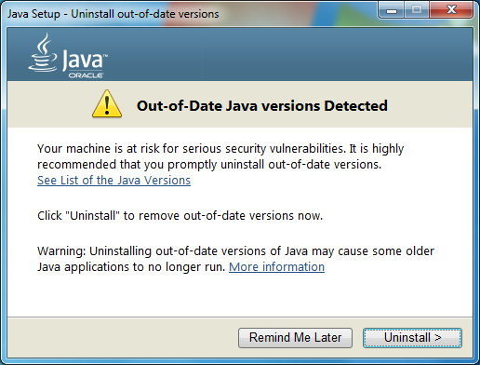
Obr. 5.18 Informačné hlásenie neaktuálnej verzie JAVA

Je potrebné potvrdiť „Remind Me Later“ a inštalácia je úspešne dokončená:
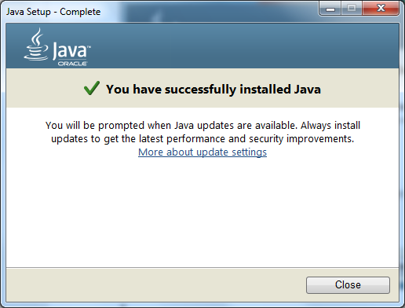
Obr. 5.19 Ukončenie inštalácie

Používateľ môže overiť verziu JAVA:
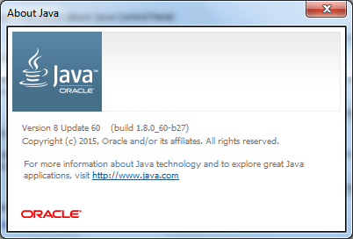
Obr. 5.20 Zobrazenie verzie JAVA

Pri prvom prihlásení do zberového portálu IS ŠZP aplikácia informuje používateľa, že inštalácia JAVA nie je aktuálna:
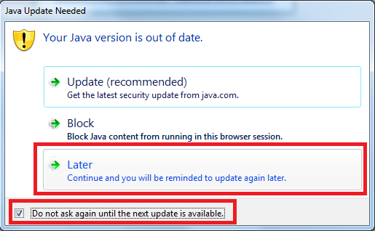
Obr. 5.21 Potvrdenie neskoršieho updatu JAVA

Je potrebné potvrdiť, že neskôr novšia verzia inštalovaná, aby používateľa nevyzývala pri každom prihlásení na inštaláciu novšej verzie JAVA.
Používateľ môže skryť JAVA update vo Windows Update:
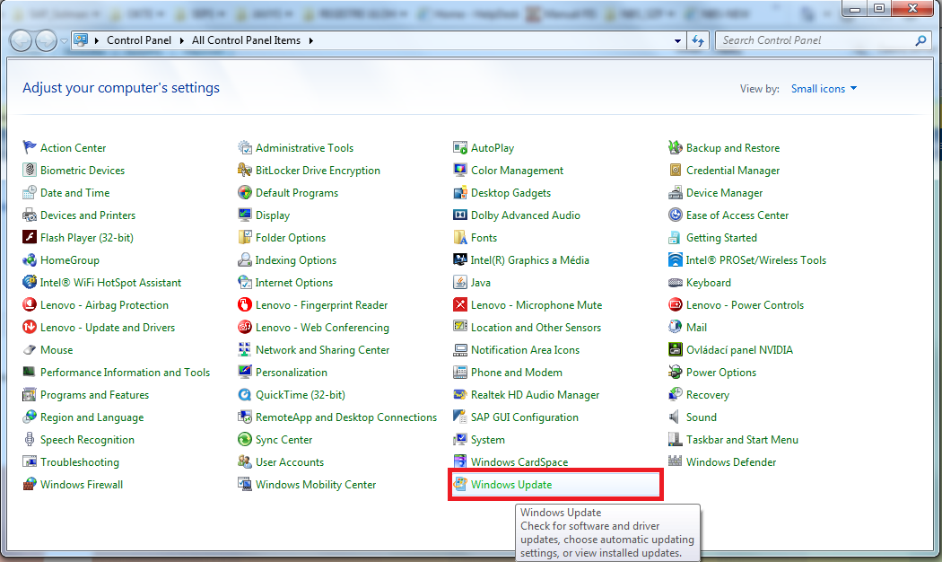
Obr. 5.22 Zobrazenie Windows Update

Používateľ vyhľadá updaty:
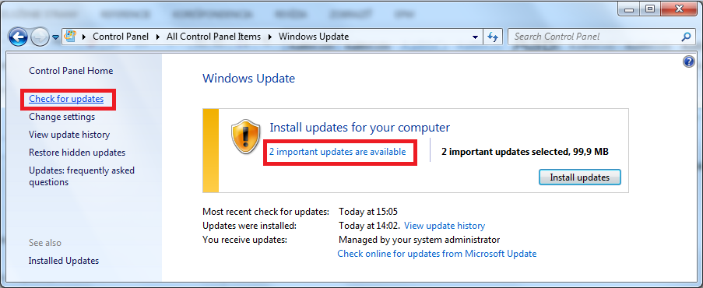
Obr. 5.23 Vyhľadanie Windows Update
Následne ich pomocou voľby kontextového menu „Hide update“ skryje:
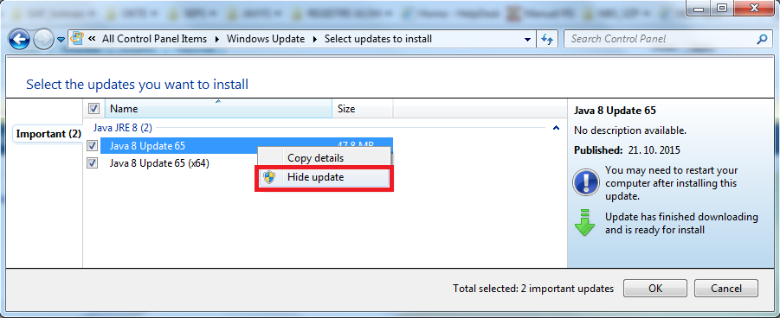
Obr. 5.24 Skrytie JAVA 8 Update 65

Potvrdí funkčné tlačidlo „OK“:
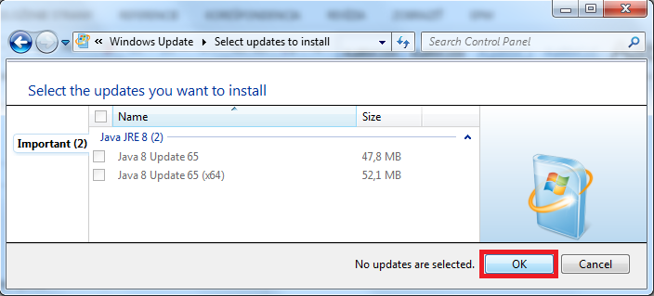
Obr. 5.25 Potvrdenie skrytia JAVA 8 Update 65

Windows používateľa informuje, že je aktuálny:
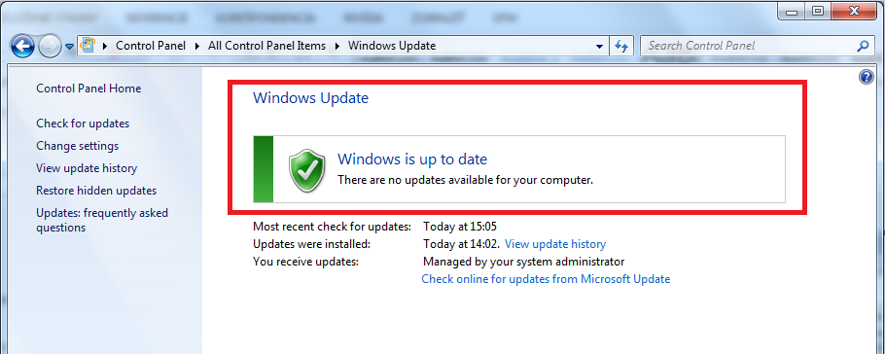
Obr. 5.26 Informačné hlásenie Windows

UPOZORNENIE
V prípade, že je vo firme používaný Windows Server Update Services (WSUS), je potrebné požiadať správcu Active Directory, aby nastavil výnimku na inštaláciu príslušného updatu a update nebol vynútene inštalovaný.

